简易机器人
测试报告
Team102
V0.2.0
分工说明
小组名称 | NaN
学号 | 姓名 | 本文档中主要承担的工作内容
16061062 | 乔艺璇 | 编写第4，5部分
15071060 | 宋晓曦 | 编写第4，5部分
16061065 | 林亭妤 | 编写第2，3，4，5部分
16061123 | 祁令姿 | 编写第4，5部分
16061054 | 梁夏宇 | 编写第4，5，6部分

版本变更历史
版本 | 提交日期 | 主要编制人 | 审核人 | 版本说明
0.1.0 | 2019.06.2 | 全体 | 宋晓曦 | 初版测试报告，待完善
0.2.0 | 2019.06.6 | 林亭妤、梁夏宇 | 祁令姿 | 详细测试概述、测试流程内容，统一测试用例标号，优化测试分类，完善测试结果说明以及测试结果分析。

范围

项目概述
本项目是北京航空航天大学计算机学院2019年春季学期所开设的《软件工程》课程要求开发的项目。本项目在课程所提供的软硬件资源的基础上，开发一款使用于如仓库或超市等室内场景，根据传感器数据自动或手动进行地图建立，并在此基础之上实现路径规划、运动与更新地图数据，以及根据图像信息利用机械臂完成物体抓取的机器人。本项目可以作为尝试室内智能机器人的基本功能的原型机，并可以借此机会，学习合作进行工程化开发和学习嵌入式系统的相关知识。

文档概述
本文档是ROS机器人开发的测试报告。
本文档包含以下六个章节：
- 范围 概括性描述本项目的内容与本文档的用途，解释相关术语并列举引用文档。
- 任务概述 依据需求规格说明书文档，以列表形式标注所开发软件系统的功能和非功能性需求，包括标号、名称、简要描述等。
- 测试准备 指定测试流程，对每个需求项说明测试所需要的硬件/软件环境、测试人员和时间分配、测试数据准备等。
- 测试用例 每个测试用例对应一小节，内容包括：测试用例标识、对应的需求、条件或状态、输入、预取的输出、评价准则、测试流程、假设和约束。
- 测试结果 分节提供每个测试用例的测试结果。对应第四章的每个测试项，给出与该测试相关联的每个测试用例的实际输出，并标注完成状态。
- 测试结果分析 包括对被测试软件的总体评估、测试环境的影响以及改进建议。分析这些问题或偏差对软件总体功能和性能的影响，以及修正这些问题或偏差对软件需求和设计产生的影响。

术语和缩略词
表 1-1.3-1 术语与缩略词
术语或缩略词 | 解释或全称
ROS | 全称是Robot Operating System，ROS是一个机器人软件平台，它能为异质计算机集群提供类似操作系统的功能。
ER图 | E-R图全称为实体-联系图(Entity Relationship Diagram)，提供了表示实体类型、属性和联系的方法，用来描述现实世界的概念模型。
SRS | SRS全称为软件需求说明书，即Software Requirements Specification, 软件需求说明书的编制是为了使用户和软件开发者双方对该软件的初始规定有一个共同的理解， 使之成为整个开发工作的基础。
SDD | SDD全称为软件设计文档，即Software Design Document。它是根据项目需求而设计的软件文档。
Ubuntu | Ubuntu（是一个以桌面应用为主的开源GNU/Linux操作系统
Kinect2 | Kinect2 视觉传感器装备在ROS 机器人的头部，可以在 Rviz 中查看其数据形态。
SLAM | SLAM (simultaneous localization and mapping), 意为即时定位与地图构建。

引用文档
表 1-2.4-1 引用文档
编号 | 标题 | 版本 | 发行日期
1 | 启智ROS机器人开发手册 | V1.1.0 | --
2 | SRS-102组需求规格说明书 | V0.2.0 | --
3 | SRS-102组开发计划 | V0.1.0 | --
4 | SRS-102组设计文档 | V0.1.0 | --

任务概述
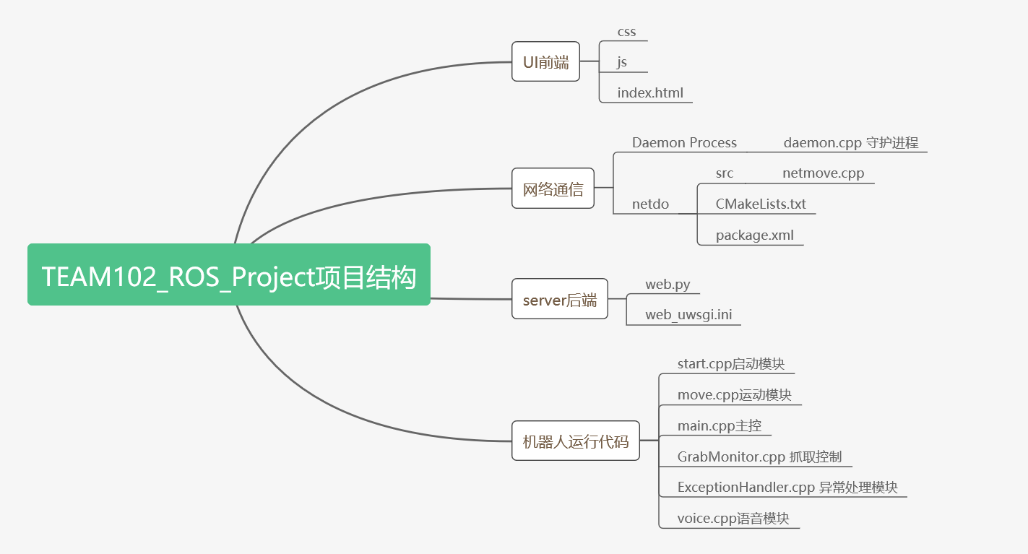
图1 TEAM102_ROS_Project项目结构

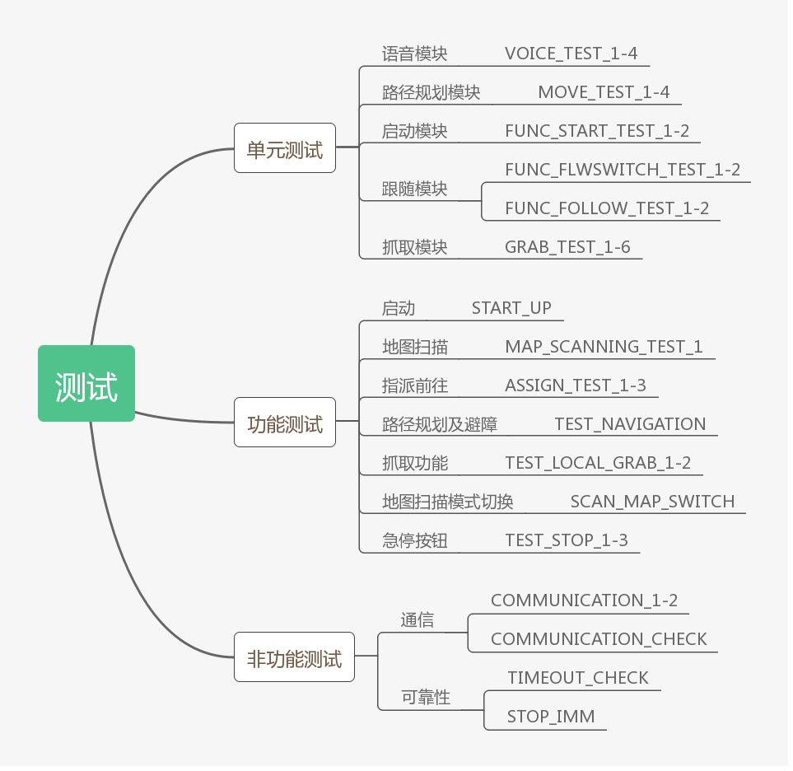
图2 模块与测试任务
表格 2-3 任务概述
标号 | 次级标号 | 名称 | 描述
F1 |  | 地图扫描功能 | 机器人能用激光雷达进行地图建模，并在地图上标点。
F1 | F1.a | 跟随功能 | 机器人能跟随引导员在地图上移动。
F1 | F1.b | 扫描功能 | 机器人能使用激光雷达扫描地图。
F1 | F1.c | 标点功能 | 机器人能根据引导员指令在地图上标点。
F2 |  | 路径规划及避障功能 | 机器人能进行当前地点到目标地点的路径规划，并对障碍物实时避障。
F2 | F2.a | 路径规划功能 | 机器人能找出当前地点到目标地点的路径
F2 | F2.b | 避障功能 | 机器人能识别障碍物并实时避障。
F3 |  | 目标物抓取功能 | 机器人能抓取指定的目标物并返回递给用户。
F3 | F3.a | 距离识别 | 机器人能识别出正确的目标物距离。
F3 | F3.b | 机械臂抬升 | 机械臂能抬升到正确的抓取高度。
F3 | F3.c | 机械臂夹放 | 机械臂能正常闭合、张开。
F4 |  | 系统启动功能 | 控制系统能正确安装到机器人上并启动。
F5 |  | 语音识别功能 | 机器人能识别用于语音，根据语音内容获取指令。
F5 | F5.a | 语音指令识别 | 能识别停止跟随等模式切换语音指令。
F5 | F5.b | 语音关键词识别 | 能识别预设的关键词。
NF1 |  | 系统性能 | 系统应保证实时响应用户的输入。
NF1 | NF1.a | 指令响应 | 系统响应每条指令的时间应该在5秒以内。
NF1 | NF1.b | UI与后端交流 | UI与后端交互应及时正确。
NF2 |  | 系统可靠性 | 系统应采用容错技术如冗余以及在一定范围内纠正错误。
NF3 |  | 系统易用性 | 让产品的交互变得直观，符合用户的习惯与需求。
NF3 | NF3.a | UI界面完备 | UI应当有完备的功能，可进行模式之间的切换
NF3 | NF3.b | UI响应及时 | UI应当能及时对用户的操作进行执行和反馈，反馈时间应小于1秒。
NF4 |  | 系统安全性 | 机器人的运动等方面的安全性由系统的实时性与可靠性保证。
NF4 | NF54.a | 机器人急停 | 在需要时可手动及时使机器人停止动作。

测试准备
机器人功能需求测试：
第一项测试项为F4启动测试，F4测试成功后，以F1、F2、F3的顺序逐项测试，F5模块融合在F1、F2、F3模块的测试中，不进行单独测试，大致测试流程如下图所示：
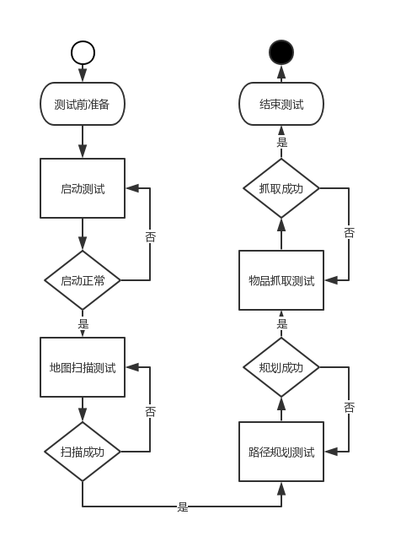
图 3-1 程序执行流程
表格 3-4 功能性需求测试
标号 | 测试人员 | 时间分配 | 测试数据 | 测试流程
F1 | 引导员1名：林亭妤  系统管理员1名：乔艺璇 | 每次1h  预计需3次  5.24前完成 | 机器人放置房间 | 引导员使双脚处于激光雷达感受范围，沿地图行走一圈，在标定点发出标定指令，以上流程完毕后发出模式切换指令。
F2 | 引导员1名：林亭妤  系统管理员1名：祁令姿 | 每次1h  预计需3次  5.25前完成 | 机器人放置房间 | 对机器人下达取物指令，在机器人移动途中挡住去路，观察机器人是否避障以及是否找寻到正确路径。
F3 | 引导员1名：林亭妤  系统管理员1名：宋晓曦 | 每次1h  预计需3次  5.26前完成 | 机器人放置房间  抓取物：  含水塑料瓶2个 | 对机器人下达取物指令，观察机器人是否正确取物。
F4 | 系统管理员1名：梁夏宇 | 每次30min  预计需2次  5.24前完成 | 机器人  控制系统 | 在机载电脑上安装控制系统，启动系统，观察系统是否正确启动。
F5 | 引导员1名：林亭妤  系统管理员1名：宋晓曦 | 不另外测试  5.26前完成 | 引导员语音：  “Stop following”  “This is water”  “Bring me water” | 引导员在相应环节用清晰口语发出指令，观察机器人是否传达正确反馈。

机器人非功能性需求测试：
表格 3-5 机器人非功能性需求测试
标号 | 测试人员 | 时间分配 | 测试数据 | 测试流程
NF1 | 系统管理员1名：乔艺璇 | 每次1h  预计需两次  5.28前完成 | 语音指令  UI指令 | 下达语音指令和UI指令，观察反馈速率。
NF2 | 系统管理员1名：祁令姿 | 每次30min  预计需两次  5.26前完成 | 错误指令，如关键词库外的关键词 | 下达错误指令，观察相应时间。
NF3 | 系统管理员1名：梁夏宇 | 每次1h  预计需两次  5.28前完成 | UI界面按钮 | 逐个按下UI界面按钮，观察反馈。
NF4 | 系统管理员1名：宋晓曦 | 每次30min  预计需两次  5.28前完成 | 急停按钮 | 在机器人运动过程中按下急停按钮，观察反馈。

测试用例

单元测试
表格 4-6 单元测试
语音模块 | 测试用例标识 | VOICE_TEST_1
语音模块 | 对应的需求 | 单元测试：语音模块的语音关键词初始化正常，添加航点关键词
语音模块 | 条件或状态 | 所需硬件已正常启动，网络连接正常
语音模块 | 输入 | 无
语音模块 | 预取的输出 | 无
语音模块 | 评价准则 | 存储语音关键词的向量arKeyword大小符合预期
语音模块 | 测试流程 | 运行单元测试
语音模块 | 测试用例标识 | VOICE_TEST_2
语音模块 | 对应的需求 | 单元测试：语音模块的查找语音关键词功能，从句子里找arKeyword里存在的关键词
语音模块 | 条件或状态 | 语音识别功能正常启动
语音模块 | 输入 | string inSentence待查找字符串
语音模块 | 预取的输出 | 查找到的关键词字符串
语音模块 | 评价准则 | 是否正确判断查找与返回
语音模块 | 测试流程 | 运行单元测试
语音模块 | 测试用例标识 | VOICE_TEST_3
语音模块 | 对应的需求 | 单元测试：将机器人当前位置添加为新的取物点，并命名
语音模块 | 条件或状态 | 机器人位置识别功能正常，网络连接正常
语音模块 | 输入 | std::string inStr新取物点的名字
语音模块 | 预取的输出 | 正常时，提示存储新的取物点。发生tf::TransformException &ex定位异常时，报错。
语音模块 | 评价准则 | 是否正确设置新取物点，异常时是否报错
语音模块 | 测试流程 | 运行单元测试
语音模块 | 测试用例标识 | VOICE_TEST_4
语音模块 | 对应的需求 | 单元测试：语音模块的语音合成功能
语音模块 | 条件或状态 | 科大讯飞语音合成功能正常，网络连接正常
语音模块 | 输入 | string inStr需要进行语音合成的字符串
语音模块 | 预取的输出 | 无
语音模块 | 评价准则 | 是否正确语音合成指定字符串
语音模块 | 测试流程 | 运行单元测试
路径规划模块 | 测试用例标识 | TEST_NO_WAYPOINT
路径规划模块 | 对应的需求 | 路径规划：机器人前往航点前没有该航点时报错
路径规划模块 | 条件或状态 | 机器人无故障，引用包无异常
路径规划模块 | 输入 | 无
路径规划模块 | 预取的输出 | Speak("There is no this waypoint.")
路径规划模块 | 评价准则 | 判断测试完成后nState是否为STATE_ASK，是则测试成功
路径规划模块 | 测试流程 | 设置nState = STATE_GOTO  设置cliGetWPName.call(srvName) = false
路径规划模块 | 测试用例标识 | TEST_SUCCESS_TO
路径规划模块 | 对应的需求 | 路径规划：机器人成功前往航点
路径规划模块 | 条件或状态 | 机器人无故障，引用包无异常
路径规划模块 | 输入 | 无
路径规划模块 | 预取的输出 | Speak("OK. I am taking it.")
路径规划模块 | 评价准则 | 判断测试完成后nState是否为STATE_GRAB，nDelay是否等于0，是则测试成功
路径规划模块 | 测试流程 | 设置nState = STATE_GOTO  设置cliGetWPName.call(srvName) = true
路径规划模块 | 测试用例标识 | TEST_NO_MASTER
路径规划模块 | 对应的需求 | 路径规划：机器人返回过程中未发现起始点时报错
路径规划模块 | 条件或状态 | 机器人无故障，引用包无异常
路径规划模块 | 输入 | 无
路径规划模块 | 预取的输出 | Speak(There is no waypoint named master.)
路径规划模块 | 评价准则 | 判断测试完成后nState是否为STATE_ASK，是则测试成功
路径规划模块 | 测试流程 | 设置nState = STATE_COMEBACK  设置cliGetWPName.call(srvName) = false
路径规划模块 | 测试用例标识 | TEST_SUCCESS_BACK
路径规划模块 | 对应的需求 | 路径规划：机器人成功返回
路径规划模块 | 条件或状态 | 机器人无故障，引用包无异常
路径规划模块 | 输入 | 无
路径规划模块 | 预取的输出 | Speak("Hi,master. This is what you wanted.")
路径规划模块 | 评价准则 | 判断测试完成后nState是否为STATE_PASS，nDelay是否等于0，是则测试成功
路径规划模块 | 测试流程 | 设置nState = STATE_COMEBACK  设置cliGetWPName.call(srvName) = true
启动模块 | 测试用例标识 | FUNC_START_TEST_1
启动模块 | 对应的需求 | 机器人系统启动并进入启动准备状态
启动模块 | 条件或状态 | 机器人硬件无故障，引用包无缺失
启动模块 | 输入 | 宏定义STATE_FOLLOW，全局变量nDelay和nState，函数AddNewWayPoint，字符数组addMsg
启动模块 | 预取的输出 | 输出对应字符串，写入addMsg
启动模块 | 评价准则 | 查看addMsg保存的字符串是否符合预期
启动模块 | 测试流程 | addMsg[0]置为字符1，nDelay置为1，nState置为0，调用start函数。检查nDelay，addMsg[0]和nState的值。
启动模块 | 测试用例标识 | FUNC_START_TEST_2
启动模块 | 对应的需求 | 机器人系统启动准备结束，进入跟随状态
启动模块 | 条件或状态 | 机器人硬件无故障，引用包无缺失
启动模块 | 输入 | 宏定义STATE_FOLLOW，全局变量nDelay和nState，函数AddNewWayPoint，字符数组addMsg
启动模块 | 预取的输出 | 输出对应字符串，写入addMsg
启动模块 | 评价准则 | 查看addMsg保存的字符串是否符合预期
启动模块 | 测试流程 | addMsg[0]置为字符1，nDelay置为100，nState置为0，调用start函数。检查nDelay，addMsg[0]和nState的值。
跟随模块 | 测试用例标识 | FUNC_FLWSWITCH_TEST_1
跟随模块 | 对应的需求 | 系统命令机器人进入跟随状态
跟随模块 | 条件或状态 | 机器人硬件无故障，引用包无缺失，系统正常发出启动跟随命令
跟随模块 | 输入 | 结构体定义SrvFlw，类定义Follow，结构体SrvFlw的实例srvFlw，类Follow的实例follow_start，函数ROS_WARN，字符数组warnMsg
跟随模块 | 预取的输出 | 输出对应字符串，写入warnMsg
跟随模块 | 评价准则 | 查看warnMsg保存的字符串是否符合预期
跟随模块 | 测试流程 | warnMsg[0]置为字符1，调用函数FollowSwitch(true,0.7)，检查warnMsg[0]的值。再把warnMsg[0]置为字符1，调用函数FollowSwitch(true,0.0)，检查warnMsg[0]的值。
跟随模块 | 测试用例标识 | FUNC_FLWSWITCH_TEST_2
跟随模块 | 对应的需求 | 系统命令机器人停止跟随状态
跟随模块 | 条件或状态 | 机器人硬件无故障，引用包无缺失，系统正常发出停止跟随命令
跟随模块 | 输入 | 结构体定义SrvFlw，类定义Follow，结构体SrvFlw的实例srvFlw，类Follow的实例follow_stop，函数ROS_WARN，字符数组warnMsg
跟随模块 | 预取的输出 | 输出对应字符串，写入warnMsg
跟随模块 | 评价准则 | 查看warnMsg保存的字符串是否符合预期
跟随模块 | 测试流程 | warnMsg[0]置为字符1，srvFlw.request.thredhold置为0.7，调用函数FollowSwitch(false,0.7)，检查warnMsg[0]的值。再把warnMsg[0]置为字符1，srvFlw.request.thredhold置为0.0，调用函数FollowSwitch(false,0.7)，检查warnMsg[0]的值。
跟随模块 | 测试用例标识 | FUNC_FOLLOW_TEST_1
跟随模块 | 对应的需求 | 机器人刚刚进入跟随状态
跟随模块 | 条件或状态 | 机器人硬件无故障，引用包无缺失，FollowSwitch函数能够正常调用
跟随模块 | 输入 | 结构体定义SrvFlw，结构体SrvFlw的实例srvFlw，全局变量nDelay
跟随模块 | 预取的输出 | 修改对应参数
跟随模块 | 评价准则 | 查看被修改参数的值是否符合预期
跟随模块 | 测试流程 | nDelay置为0，srvFlw.request.thredhold置为0.0，调用follow函数。检查srvFlw.request.thredhold和nDelay的值
跟随模块 | 测试用例标识 | FUNC_FOLLOW_TEST_2
跟随模块 | 对应的需求 | 机器人已经处于跟随状态
跟随模块 | 条件或状态 | 机器人硬件无故障，引用包无缺失，FollowSwitch函数能够正常调用
跟随模块 | 输入 | 结构体定义SrvFlw，结构体SrvFlw的实例srvFlw，全局变量nDelay
跟随模块 | 预取的输出 | 修改对应参数
跟随模块 | 评价准则 | 查看被修改参数的值是否符合预期
跟随模块 | 测试流程 | nDelay置为10，srvFlw.request.thredhold置为0.11，调用follow函数。检查srvFlw.request.thredhold和nDelay的值
抓取模块 | 测试用例标识 | GRAB_TEST_1
抓取模块 | 对应的需求 | 机器人抓取模式开关
抓取模块 | 条件或状态 | 机器人硬件无故障，引用包无缺失
抓取模块 | 输入 | 开启动作布尔值true，关闭动作布尔值false
抓取模块 | 预取的输出 | behavior_msg.data值改变
抓取模块 | 评价准则 | behavior_msg.data值变为"grab start"/"grab stop"
抓取模块 | 测试流程 | 输入布尔值true，检测behavior_msg.data值是否变为"grab start"，输入布尔值false，检测behavior_msg.data值是否变为"grab stop"。
抓取模块 | 测试用例标识 | GRAB_TEST_2
抓取模块 | 对应的需求 | 机器人递给模式开关
抓取模块 | 条件或状态 | 机器人硬件无故障，引用包无缺失
抓取模块 | 输入 | 开启动作布尔值true，关闭动作布尔值false
抓取模块 | 预取的输出 | behavior_msg.data值改变
抓取模块 | 评价准则 | behavior_msg.data值变为"pass start"/"pass stop"
抓取模块 | 测试流程 | 输入布尔值true，检测behavior_msg.data值是否变为"pass start"，输入布尔值false，检测behavior_msg.data值是否变为"pass stop"。
抓取模块 | 测试用例标识 | GRAB_TEST_3
抓取模块 | 对应的需求 | 检测抓取动作完成状态
抓取模块 | 条件或状态 | 机器人硬件无故障，引用包无缺失
抓取模块 | 输入 | 定义字符串res1 = "done"、res2 = "not yet"
抓取模块 | 预取的输出 | 布尔值bGrabDone变化
抓取模块 | 评价准则 | bGrabDone值变为true/非true
抓取模块 | 测试流程 | 输入字符串res2，检测bGrabDone值是否为非true，输入字符串res1，检测bGrabDone值是否为true。
抓取模块 | 测试用例标识 | GRAB_TEST_4
抓取模块 | 对应的需求 | 检测递给动作完成状态
抓取模块 | 条件或状态 | 机器人硬件无故障，引用包无缺失
抓取模块 | 输入 | 定义字符串res1 = "done"、res2 = "not yet"
抓取模块 | 预取的输出 | 布尔值bPassDone变化
抓取模块 | 评价准则 | bPassDone值变为true/非true
抓取模块 | 测试流程 | 输入字符串res2，检测bPassDone值是否为非true，输入字符串res1，检测bPassDone值是否为true。
抓取模块 | 测试用例标识 | GRAB_TEST_5
抓取模块 | 对应的需求 | 检测抓取动作流程正确
抓取模块 | 条件或状态 | 机器人硬件无故障，引用包无缺失
抓取模块 | 输入 | 布尔值bGrabDone，整数nDelay
抓取模块 | 预取的输出 | 布尔值bGrabDone，整数nDelay，nState
抓取模块 | 评价准则 | 布尔值bGrabDone，整数nDelay，nState的变化
抓取模块 | 测试流程 | 置nDelay为0，bGrabDone为false，调用GrabObj函数，检测nDelay为1，bGrabDone为false；  置nDelay为10，bGrabDone为false，调用GrabObj函数，检测nDelay为11，bGrabDone为false；  置nDelay为10，bGrabDone为true，调用GrabObj函数，检测nDelay为11，nState为宏定义STATE_COMEBACK
抓取模块 | 测试用例标识 | GRAB_TEST_6
抓取模块 | 对应的需求 | 检测递给动作流程正确
抓取模块 | 条件或状态 | 机器人硬件无故障，引用包无缺失
抓取模块 | 输入 | 布尔值bPassDone，整数nDelay
抓取模块 | 预取的输出 | 布尔值bPassDone，整数nDelay，nState
抓取模块 | 评价准则 | 布尔值bPassDone，整数nDelay，nState的变化
抓取模块 | 测试流程 | 置nDelay为0，bPassDone为false，调用PassObj函数，检测nDelay为1，bPassDone为false；  置nDelay为10，bPassDone为false，调用PassObj函数，检测nDelay为11，bPassDone为false；  置nDelay为10，bPassDone为true，调用PassObj函数，检测nDelay为11，nState为宏定义STATE_ASK

功能测试
表格 4-7 功能测试
抓取功能 | 测试用例标识 | TEST_LOCAL_GRAB_1
抓取功能 | 对应的需求 | 功能需求：机器人抓取
抓取功能 | 条件或状态 | 机器人无硬件故障，引用包无异常，机器人系统联网并工作正常，语音识别功能，视觉传感器文件配置正常，地图校准正常，机器人保存了抓取物品信息（“知道”该物品）
抓取功能 | 输入 | 测试人员操作（语音下达抓取指令）
抓取功能 | 预取的输出 | 机器人前往抓取物品并持物品返回
抓取功能 | 评价准则 | 机器人是否前往抓取，是否持物品返回，返回后是否释放物品，释放物品后是否调整进入待命状态
抓取功能 | 测试流程 | - 机器人待命状态下，测试者通过语音下达抓取指令，要求目标物品已保存  - 测试者等待机器人识别语音指令成功，前往指定地点抓取物品并返回  - 测试者等待机器人释放所抓取的物品  观察机器人释放抓取物品后是否自动调整进入待命状态，自动调整的特征表现之一是收回机械臂
抓取功能 | 测试用例标识 | TEST_LOCAL_GRAB_2
抓取功能 | 对应的需求 | 功能需求：机器人抓取
抓取功能 | 条件或状态 | 机器人无硬件故障，引用包无异常，机器人系统联网并工作正常，语音识别功能，视觉传感器文件配置正常，地图校准正常，机器人未保存抓取物品信息（“不知道”该物品）
抓取功能 | 输入 | 测试人员操作（语音下达抓取指令）
抓取功能 | 预取的输出 | 机器人处于原地待命状态，不会前往抓取物品
抓取功能 | 评价准则 | 机器人是否前往抓取，是否处于待命状态
抓取功能 | 测试流程 | - 机器人待命状态下，测试者通过语音下达抓取指令，要求目标物品未保存  - 测试者等待机器人识别语音指令成功，观察机器人是否前往抓取物品  - 若机器人没有前往抓取物品，则继续下达错误抓取指令，多次尝试  确认机器人在错误命令下不会前往抓取物品之后，下达一个正确指令，观察机器人是否能够正确执行该指令，以确认机器人状态正常
指派前往 | 测试用例标识 | ASSIGN_TEST_1
指派前往 | 对应的需求 | 已经完成建图，机器人根据指令，避开障碍物顺利到达指定地点
指派前往 | 条件或状态 | 完整配置系统，已获得仓库地图, 网络连接正常
指派前往 | 输入 | 点击页面上的“指派前往”按钮
指派前往 | 预取的输出 | 当指派成功时，后端返回AppointSuccess，前端弹出指派成功的有关信息对话框
指派前往 | 评价准则 | 机器人进入取物模式，前端反馈信息
指派前往 | 测试流程 | 在机器人建图成功之后，用户点击页面上的“指派前往”按钮，机器人进入取物模式并得到前端反馈信息。
指派前往 | 测试用例标识 | ASSIGN_TEST_2
指派前往 | 对应的需求 | 未完成建图指令，但机器人需要进入派遣取物模式，使机器人根据指令，避开障碍物顺利到达指定地点
指派前往 | 条件或状态 | 完整配置系统，网络连接正常
指派前往 | 输入 | 点击页面上的“指派前往”按钮
指派前往 | 预取的输出 | 当指派成功时，后端返回AlreadyAppoint，前端弹出停止建图并指派成功的有关信息对话框
指派前往 | 评价准则 | 机器人进入取物模式，前端反馈信息
指派前往 | 测试流程 | 在建图过程中（即用户还未说“Stop following”结束建图关键词），用户点击页面上的“指派前往”按钮，机器人进入取物模式并得到前端反馈信息。
指派前往 | 测试用例标识 | ASSIGN_TEST_3
指派前往 | 对应的需求 | 机器人已经急停，但机器人需要重启进入派遣取物模式，使机器人根据指令，避开障碍物顺利到达指定地点
指派前往 | 条件或状态 | 完整配置系统，网络连接正常
指派前往 | 输入 | 点击页面上的“指派前往”按钮
指派前往 | 预取的输出 | 当指派成功时，后端返回AppointSuccess，前端弹出指派成功的有关信息对话框
指派前往 | 评价准则 | 机器人进入取物模式，前端反馈信息
指派前往 | 测试流程 | 在机器人已经紧急停机时，用户点击页面上的“指派前往”按钮，机器人进入取物模式并得到前端反馈信息。
地图扫描 | 测试用例标识 | MAP_SCANNING_TEST_1
地图扫描 | 对应的需求 | 使机器人获取仓库地图
地图扫描 | 条件或状态 | 完整配置系统，激光雷达正常运行，机器人进入建图模式
地图扫描 | 输入 | 无
地图扫描 | 预取的输出 | 当用户对麦克风说明取物点关键词的时候，机器人可以设置取物关键点并使用语音合成功能进行反馈；当用户对麦克风说明“Stop following”关键词时，停止建图。
地图扫描 | 评价准则 | 机器人可以使用激光雷达功能识别用户并跟随用户进行建图；当用户对麦克风说明取物点关键词的时候，机器人可以设置取物关键点并使用语音合成功能进行反馈；当用户对麦克风说明“Stop following”关键词时，停止建图。
地图扫描 | 测试流程 | 1. 机器人进入地图扫描模式  2. 机器人进入等待跟随状态  3. 用户进入机器人视野范围内  4. 机器人通过激光雷达扫描并跟随用户移动，并建图  5. 用户引导机器人至需要标记的物品前，使机器人面对物品，当用户对麦克风说明取物点关键词的时候，机器人设置取物关键点并使用语音合成功能进行反馈  6. 机器人标记位置和物品名称，存到数据库中  7. 用户引导机器人在地图上移动完一圈后，发出扫描完毕指令即说明“Stop following”关键词  8. 机器人获得地图，并存储到数据库中
路径规划及避障 | 测试用例标识 | TEST_NAVIGATION
路径规划及避障 | 对应的需求 | 功能需求：机器人路径规划
路径规划及避障 | 条件或状态 | 机器人无故障，引用包无异常
路径规划及避障 | 输入 | 测试人员操作
路径规划及避障 | 预取的输出 | 机器人根据所处位置和目的地规划出一条最短路径并根据此路径移动至目的地，在行走过程中能够实现实时避障。
路径规划及避障 | 评价准则 | 机器人路径规划的正确性、沿规划出路径移动的正确性、行走过程中实时避障情况；操作是否简便。
路径规划及避障 | 测试流程 | - 测试者启动机器人，标定航点  - 测试者通过点击导航按钮或发布语音指令‘Stop following’将机器人切换至导航状态  - 通过语音控制下达指令内容‘Bring me xxx’，‘xxx’为已标定的航点  - 观察机器人运动情况  - 在机器人运动过程中放置障碍物  观察机器人避障情况
急停按钮 | 测试用例标识 | TEST_STOP_START
急停按钮 | 对应的需求 | 功能需求：“紧急停机”按钮实现急停
急停按钮 | 条件或状态 | 机器人无故障，引用包无异常
急停按钮 | 输入 | 测试人员操作
急停按钮 | 预取的输出 | 机器人在跟随状态下立刻停止运动
急停按钮 | 评价准则 | 机器人是否立刻停止运动；操作是否简便。
急停按钮 | 测试流程 | - 测试者启动机器人  - 测试者进入机器人视野范围内  - 测试者运动  - 在机器人跟随过程中点击“紧急停机”按钮  观察机器人状态，判断机器人是否立即停下
急停按钮 | 测试用例标识 | TEST_STOP_MOVE
急停按钮 | 对应的需求 | 功能需求：“紧急停机”按钮实现急停
急停按钮 | 条件或状态 | 机器人无故障，引用包无异常
急停按钮 | 输入 | 测试人员操作
急停按钮 | 预取的输出 | 机器人在导航状态下立刻停止运动
急停按钮 | 评价准则 | 机器人是否立刻停止运动；操作是否简便。
急停按钮 | 测试流程 | - 测试者启动机器人，标定航点  - 测试者通过点击导航按钮或发布语音指令‘Stop following’将机器人切换至导航状态  - 通过语音控制下达指令内容‘Bring me xxx’，‘xxx’为已标定的航点  - 在机器人前往目的地过程中点击“紧急停机”按钮  观察机器人状态，判断机器人是否立即停下
急停按钮 | 测试用例标识 | TEST_STOP_GRAB
急停按钮 | 对应的需求 | 功能需求：“紧急停机”按钮实现急停
急停按钮 | 条件或状态 | 机器人无故障，引用包无异常
急停按钮 | 输入 | 测试人员操作
急停按钮 | 预取的输出 | 机器人在抓取状态下立刻停止运动
急停按钮 | 评价准则 | 机器人是否立刻停止运动；操作是否简便。
急停按钮 | 测试流程 | - 测试者启动机器人，标定航点  - 测试者通过点击导航按钮或发布语音指令‘Stop following’将机器人切换至导航状态  - 通过语音控制下达指令内容‘Bring me xxx’，‘xxx’为已标定的航点  - 在机器人抓取过程中点击“紧急停机”按钮  观察机器人状态，判断机器人是否立即停下
启动 | 测试用例标识 | START_UP
启动 | 对应的需求 | 功能需求：机器人正常启动
启动 | 条件或状态 | 完成系统配置，机器人电量充足
启动 | 输入 | 无
启动 | 预取的输出 | 机器人端守护进程正常启动，接受命令正常运行
启动 | 评价准则 | 机器人端守护进程正常启动，接受命令正常运行
启动 | 测试流程 | - 用户确保机器人电源接通  - 用户按下机器人启动按钮，关闭急停按钮  - 用户启动机器人端守护进程
地图扫描模式切换 | 测试用例标识 | SCAN_MAP_SWITCH
地图扫描模式切换 | 对应的需求 | 功能需求：UI界面机器人进入地图扫描模式
地图扫描模式切换 | 条件或状态 | 完成系统配置，机器人电量充足，且机器人端与服务端连接，正常启动程序后
地图扫描模式切换 | 输入 | 点击UI的地图扫描按钮
地图扫描模式切换 | 预取的输出 | 机器人进入地图扫描模式
地图扫描模式切换 | 评价准则 | 机器人进入地图扫描模式
地图扫描模式切换 | 测试流程 | - 启动服务端程序  - 启动机器人端的守护进程  - 等待机器人初始化  - 点击UI界面的地图扫描按钮  - 观察机器人运动执行情况

非功能测试
表格 4-3 非功能测试
通信 | 测试用例标识 | COMMUNICATION_1
通信 | 对应的需求 | 功能需求：通信中断检测
通信 | 条件或状态 | 机器人端与服务端连接，正常启动程序后
通信 | 输入 | 退出服务端程序
通信 | 预取的输出 | 机器人端程序能显示通信中断
通信 | 评价准则 | 机器人程序输出通信中断
通信 | 测试流程 | - 启动服务端程序  - 启动机器人端的守护进程  - 等待机器人初始化  - 服务器端退出程序，操作系统会关闭此连接  观察机器人端能否处理通信中断
通信 | 测试用例标识 | COMMUNICATION_2
通信 | 对应的需求 | 功能需求：通信未建立
通信 | 条件或状态 | 机器人端与服务端连接，刚刚启动程序
通信 | 输入 | 无
通信 | 预取的输出 | 机器人端程序能显示无法连接服务器，机器人守护进程不受影响
通信 | 评价准则 | 机器人程序输出无法连接服务器，守护进程不受影响
通信 | 测试流程 | - 不启动服务端程序  - 启动机器人端的守护进程  - 等待机器人初始化  - 观察机器人控制节点的执行情况
通信 | 测试用例标识 | COMMUNICATION_CHECK
通信 | 对应的需求 | 功能需求：通信信息校验与包的分割
通信 | 条件或状态 | 机器人端与服务端连接，正常启动程序后
通信 | 输入 | 服务器向机器人发送一系列符合和不符合的数据包
通信 | 预取的输出 | 机器人端程序能识别正确与错误的数据包，并对不同的数据包掉用不同的处理函数
通信 | 评价准则 | 机器人程序对正确的数据包作出正确的响应，错误的数据包输出识别错误
通信 | 测试流程 | - 启动服务端程序  - 启动机器人端的守护进程  - 等待机器人初始化  - 在服务端使用测试接口向机器人发送一系列数据包  - 观察机器人能否对不同数据包作出不同的处理
可靠性 | 测试用例标识 | TIMEOUT_CHECK
可靠性 | 对应的需求 | 功能需求：机器人节点程序响应超时校验
可靠性 | 条件或状态 | 机器人端与服务端连接，正常启动程序后
可靠性 | 输入 | 服务器向机器人节点发送（用以测试的）休眠指令
可靠性 | 预取的输出 | 机器人控制节点由于休眠无法及时响应被守护进程杀死
可靠性 | 评价准则 | 机器人控制节点被守护进程杀死
可靠性 | 测试流程 | - 启动服务端程序  - 启动机器人端的守护进程  - 等待机器人初始化  - 服务器端发送休眠命令  - 等待很短的时间后  - 观察机器人的控制节点能否被杀死
可靠性 | 测试用例标识 | STOP_IMM
可靠性 | 对应的需求 | 功能需求：机器人节点程序停止紧急制动
可靠性 | 条件或状态 | 机器人端守护进程启动，机器人控制节点主动退出或被强行关闭
可靠性 | 输入 | 无
可靠性 | 预取的输出 | 机器人应停止一切运动
可靠性 | 评价准则 | 机器人停止一切运动
可靠性 | 测试流程 | - 启动服务端程序  - 启动机器人端的守护进程  - 等待机器人初始化  - 通过控制台杀死机器人控制节点进程  - 观察机器人的运动情况

测试结果
表格 5-8 测试结果
 | 测试用例标识 | 完成状态 | 详细说明
单元测试 | VOICE_TEST_1 | 所预期的
单元测试 | VOICE_TEST_2 | 所预期的
单元测试 | VOICE_TEST_3 | 所预期的
单元测试 | VOICE_TEST_4 | 所预期的
单元测试 | TEST_NO_WAYPOINT | 所预期的
单元测试 | TEST_SUCCESS_TO | 所预期的
单元测试 | TEST_NO_MASTER | 所预期的
单元测试 | TEST_SUCCESS_BACK | 所预期的
单元测试 | FUNC_START_TEST_1 | 所预期的 | 启动计数器被更新；准备尚未结束，AddNewWayPoint不会被执行；准备尚未结束，nState不会被修改
单元测试 | FUNC_START_TEST_2 | 所预期的 | 启动计数器被更新；准备结束，AddNewWayPoint会被执行；准备结束，nState被修改
单元测试 | FUNC_FLWSWITCH_TEST_1 | 所预期的 | 第一步，启动跟随成功，ROS_WARN不执行；第二步，启动跟随失败，ROS_WARN被执行
单元测试 | FUNC_FLWSWITCH_TEST_2 | 所预期的 | 第一步，停止跟随成功，ROS_WARN不执行；第二步，停止跟随失败，ROS_WARN被执行
单元测试 | FUNC_FOLLOW_TEST_1 | 所预期的 | 计数器更新；刚刚启动完成即将跟随，FollowSwitch被调用
单元测试 | FUNC_FOLLOW_TEST_2 | 所预期的 | 计数器更新；已经处于跟随状态，FollowSwitch不会被调用
单元测试 | GRAB_TEST_1 | 所预期的
单元测试 | GRAB_TEST_2 | 所预期的
单元测试 | GRAB_TEST_3 | 所预期的
单元测试 | GRAB_TEST_4 | 所预期的
单元测试 | GRAB_TEST_5 | 所预期的
单元测试 | GRAB_TEST_6 | 所预期的
功能测试 | TEST_LOCAL_GRAB_1 | 所预期的
功能测试 | TEST_LOCAL_GRAB_2 | 所预期的
功能测试 | ASSIGN_TEST_1 | 所预期的
功能测试 | ASSIGN_TEST_2 | 所预期的
功能测试 | ASSIGN_TEST_3 | 所预期的
功能测试 | ASSIGN_TEST_4 | 所预期的
功能测试 | MAP_SCANNING_TEST_1 | 所预期的
功能测试 | TEST_NAVIGATION | 所预期的
功能测试 | TEST_STOP_START | 所预期的
功能测试 | TEST_STOP_MOVE | 所预期的
功能测试 | TEST_STOP_GRAB | 所预期的
功能测试 | COMMUNICATION_1 | 所预期的
功能测试 | COMMUNICATION_2 | 所预期的
功能测试 | COMMUNICATION_CHECK | 所预期的
功能测试 | TIMEOUT_CHECK | 与要求有偏差 | 机器人的语音输出接口是同步阻塞的，当机器人有语音输出时，会阻塞主进程，无法及时响应响应检测导致失败。
功能测试 | STOP_IMM | 遇到问题 | 在退出ROS节点或者关闭ROS后，机器人硬件将保持上一次的命令继续运动。
功能测试 | START_UP | 所预期的
功能测试 | SCAN_MAP_SWITCH | 与要求有偏差 | 机器人在有些状态进行切换时，当前任务的某些模块的子任务并未取消

测试结果分析

对被测试软件的总体评估
被测试软件的启动和初始化功能正常。该部分功能包括机器人启动和系统初始化，主要涉及主控模块和启动模块。在设计上，以上模块所对应函数的单元测试通过；在功能上，以上模块的功能测试通过。
被测试软件的语音交互功能正常。该部分功能包括语音识别、语音合成和语音播放，主要涉及语音模块。在设计上，以上模块所对应函数的单元测试通过；在功能上，以上模块的功能测试通过。
被测试软件的运动功能正常。该部分功能包括基本运动、避障和路径规划，主要涉及运动模块。在设计上，以上模块所对应函数的单元测试通过；在功能上，以上模块的功能测试通过。
被测试软件的抓取功能正常。该部分功能包括目标物识别和目标物抓取，主要涉及运动模块、语音模块和抓取控制模块。在设计上，以上模块所对应函数的单元测试通过；在功能上，以上模块的功能测试通过。
被测试软件的远程控制功能与要求有偏差。该部分涉及远程控制和异常处理，主要涉及UI前端、server后端、网络通信和异常处理模块。在设计上，以上模块所对应的可供测试部分的单元测试通过；在功能上，以上模块的功能测试不完全通过。出现偏差/问题的原因在于，软件的本地系统部分在切换进程或状态时，未能完全清除上一进程或状态的痕迹，导致切换过后机器人状态与预期不符。上述问题基本不影响软件的功能性需求，但对非功能性需求影响较大，系统易用性和可靠性难以保障；同时，预计问题的修正不影响功能性需求、基本不影响总体设计，且能更好的满足非功能性需求。

测试环境的影响
正常操作环境下，机器人系统的网络状况优于测试环境。良好的网络状有助于本地系统和远程服务器的通信，能减少机器人的语音识别与语音合成时间，有利于提高机器人的响应速度。
正常操作环境下，环境空间要比测试环境的空间更宽敞更空旷。宽敞空旷的空间有利于机器人进行姿态调整，有利于降低机器人进行路径规划的难度、减少路径规划所用的时间，能提高机器人的运动效率。
正常操作环境下，可能存在一定的噪音；而测试环境下噪音较少。噪音的可能会对机器人的语音识别功能造成干扰，会影响使用者听取机器人的语音反馈，影响语音交互效率和体验。

改进建议
建议取消部分远程指令的执行反馈，适当降低执行反馈的频率。部分指令的执行反馈被取消基本不影响用户体验，执行反馈的频率降低也不会影响系统功能。以上措施有助于改善网络通信状况，并能够稍微提高系统性能。
建议换用其他语音服务。换用语音识别效果更佳、语音识别速度更快的语音服务，能够提高机器人的语音识别效率，减少机器人的语音识别所花的时间，提高语音交互效率。
建议强化对本地操作的反馈，尤其是失败情况下的反馈（例如语音识别失败）。丰富的反馈可以改善使用者的体验，提高系统易用性。

